**БЛАГОТВОРИТЕЛЬНЫЙ ГАЛА-КОНЦЕРТ**

**«Рождественские звездочки»**

**19.01.2018 г.**

Музыкальный руководитель:

И.К.Тетюева

**Цель:** формирование нравственно-духовных ценностей, воспитание любви к родному городу и заботливого отношения к окружающим людям.

**Видеоролик о Сретенском соборе «Храм, который должен жить!»**

**1 часть… *под звон колоколов выходит ведущие***

**1-й ведущий.** Добрый вечер, дорогие друзья.

**2-й ведущий.** Мы рады приветствовать вас, уважаемые родители и гости, в нашем уютном музыкальном зале.

**1-й ведущий**. И мы с удовольствием сообщаем о начале нашего рождественского благотворительного гала-концерта, под названием «Рождественские звездочки».

**1-й ведущий**. Звездное небо — это признак мира, благополучия и, конечно, тайны. Особенно, когда звездочки зажигаются в сказочной стране под названием «Детство».

**1-й ведущий**. Вот и сегодня маленькие звездочки нашего детского сада зажгут свои огни на нашем празднике.

**2-й ведущий**. Как и на небе, звездочки бывают разные: маленькие и большие, яркие и не очень. Но все они прекрасны тем, что они есть, что они дарят нам свой сказочный свет.

**1-й ведущий.** Итак, встречайте! Наши самые маленькие, робкие, но очень милые ангелочки нашего детского сада: малыши группы раннего возраста «Радуга»

**Танец Снежинок, гр. 1**

**1-й ведущий**. Сегодня в номинации «Первые шаги» выступают девочки второй младшей группы.

**2-й ведущий.**

Наших куколок встречайте,

Хлопать им не забывайте.

Все заведены ключами,

И теперь шагают сами.

Башмачками в такт стучат,

Танцевать для вас хотят!

**Танец «Мы маленькие куколки», гр.2**

**1-й ведущий.** Нам сегодня очень приятно представить еще одно созвездие нашего детсада. Эти «звездочки» озорны и непоседливы, веселы и непосредственны.

**2-й ведущий**. Это ребята средних групп. И сегодня все они на нашем вечере выступают в номинации «Шалуны - балуны».

**1-й ведущий**. Вот уже за кулисами волнуются дети из группы «Теремок»

**2-й ведущий. Они приготовили для вас песню «Первый снег»**

**Песня «Первый снег», гр.3**

**1-й ведущий.**

К нам гости из сказки сегодня пришли.

С собою фонарики все принесли.

**2-й ведущий.**

Вы гномиков наших встречайте скорей.

Пусть танцем порадуют наших гостей!

**Танец гномиков с фонариками, гр. 4**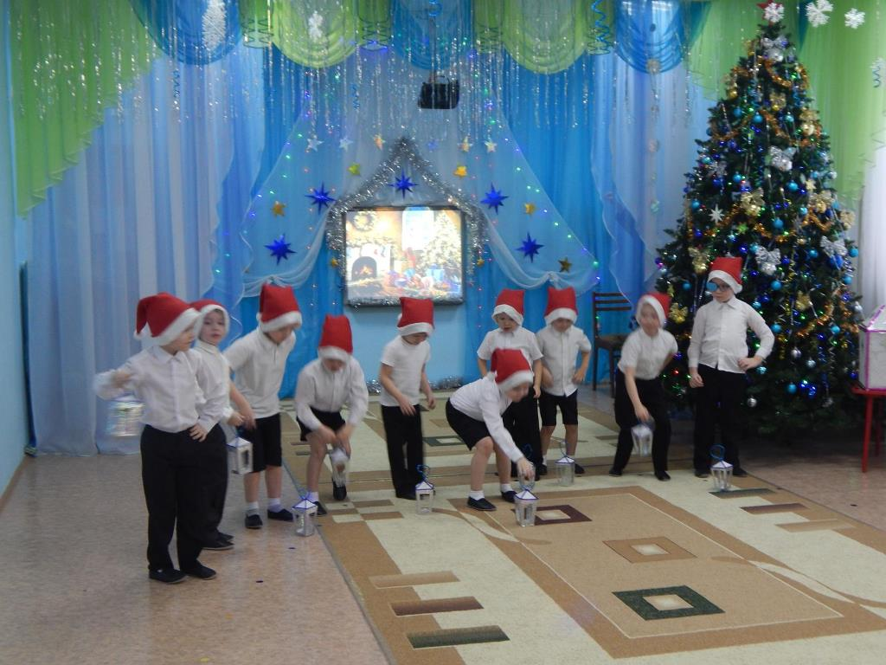

**1-й ведущий**. Зиму любят, мы думаем, все, потому что она дарит нам самое большое количество праздников.

**2-й ведущий**. Причем самых чудесных и сказочных: это Новый год, Рождество, Старый Новый год. Именно в эти праздники мы становимся все немножко детьми, потому что ждем и радуемся подаркам, надеемся и верим в лучшее, а иногда и просто в чудо.

**1-й ведущий**. Да, хороша зима своими праздниками. Но ведь прекрасна она и сама по себе. Особенно своим белым пушистым снегом.

**2-й ведущий**. Давайте послушаем, как об этом поют дети младшей группы «Цветные ладошки»

**Песня «Зимушка», гр. 2**

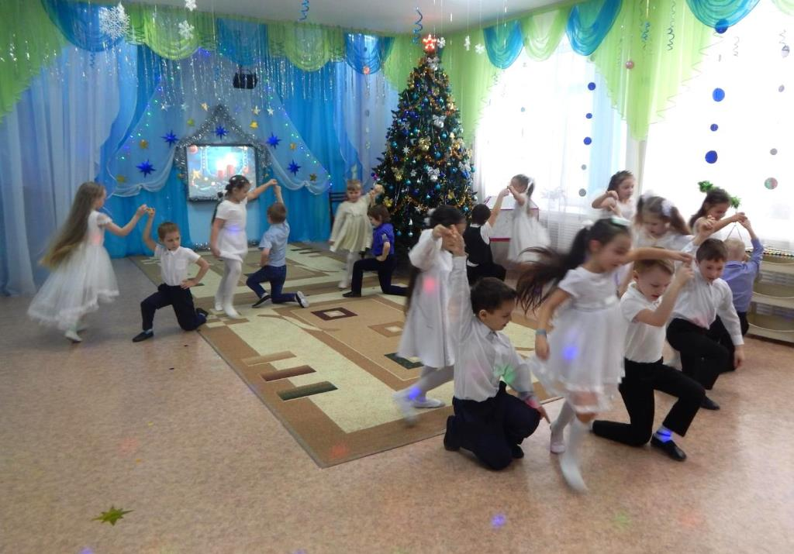

**1-й ведущий**. Мы провожаем громкими аплодисментами ребят группы «Цветные ладошки». И ждем новое чудо, ведь новогоднее настроение все еще царит в душе каждого.

**1-й ведущий.**

Этот танец — просто чудо!

Невозможно усидеть.

Новогодние игрушки

Будут весело звенеть.

**2-й ведущий.**

Петь, плясать и веселиться

Любят дети от души.

Несмотря на то, что дети —

Еще просто малыши.

**Танец-игра «Новогодние погремушки», гр. 1**

**1-й ведущий.**

Наши звездочки прекрасны!

Кто поспорит?.. Это факт!

**2-й ведущий.**

А сейчас мы объявляем

Для всех зрителей **антракт**.

**1-й ведущий.**

Просим вас не расходиться,

Ждет вас маленький сюрприз.

**2-й ведущий.**

Кто на деньги не скупился,

Унесет с собою приз.

**Розыгрыш благотворительной лотереи**

**2 часть.**

**1-й ведущий**. Итак, Рождественский гала-концерт продолжается.

**2-й ведущий**. И мы приглашаем артистов в Номинации «Звонкий голосок». Для вас исполнят песню о елочке-красавице дети подготовительной группы «Почемучки»

**Песня «Как красива наша елка», гр. 5,**

**1-й ведущий.** Современные мелодии популярных российских групп не оставляют равнодушными ни девочек, ни мальчиков нашего детского сада.

**2-й ведущий**. Ты хочешь сказать, что уже с детского сада нужно воспитывать настоящих леди и джентльменов?

**1-й ведущий.** Да, именно так, все более популярными и любимыми становятся у ребят подготовительной группы новые задорные и оригинальные танцы.

**2-й ведущий.**  В номинации «Пляски-шоу» мы представляем танец «Ледяные ладошки», группа «Почемучки»

**Танец «Ледяные ладошки», гр. 5**

**1-й ведущий.** Говорят, что «если зажигаются звезды, значит, это кому-нибудь нужно». И зажигает их, конечно, чья-то добрая рука.

**2-й ведущий**. Звездочки нашего детского сада сияют сегодня благодаря добрым рукам их родителей и воспитателей. Какие замечательные костюмы удивляют и радуют нас на праздниках.

**Танец «Маленькие ёлочки» гр. 3**

**1-й ведущий**. И снова мы возвращаемся к зимней теме. А могли бы вы хоть ненадолго представить, что было бы, если бы не было зимы?

**2-й ведущий**. Возможно, кому-то стало бы грустно. Но грустить, я думаю, не стоит. А можно прокатиться на сказочных оленях Санта Клауса под звуки английской народной песенки «Джинг белс» (Колокольчики)

**Оркестр «Джингл белс», мальчики гр.5 + инструменты**

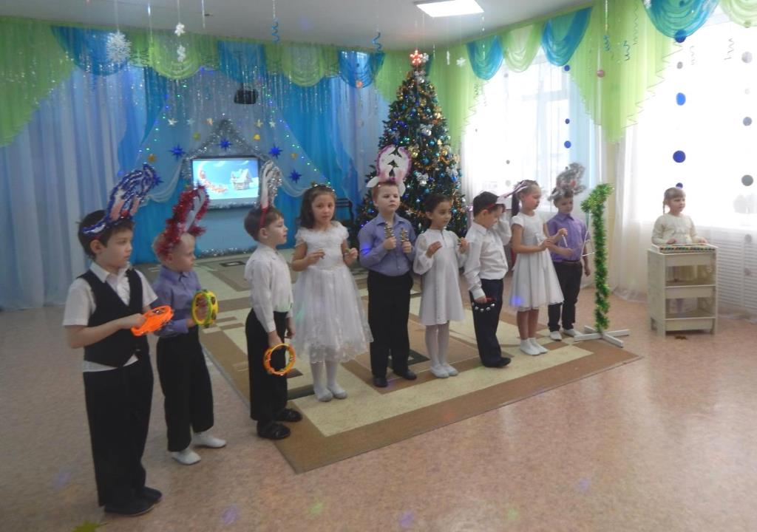

**1-й ведущий**. Продолжаем выступления в номинации «Звонкий голосок».

**2-й ведущий**. Дети средней группы «Фантазеры» исполнят для вас песню «Саночки». Встречайте!

**Песня «Саночки» гр. 4 + колокольчики и звоночки**

**1-й ведущий**. Наш Рождественский гала-концерт подходит к завершению. И Кто-то из великих сказал: «Музыка — это универсальный язык человеческого общения». И с этим невозможно не согласиться. Музыка порождает добро. А добро — это открытые двери для человеческих взаимоотношений.

**2-й ведущий**. Так пусть эта ниточка никогда не разрывается. И идет от сердца к сердцу! От нас – к вам!!!

**Танец «Белые ангелы», девочки гр. 5**

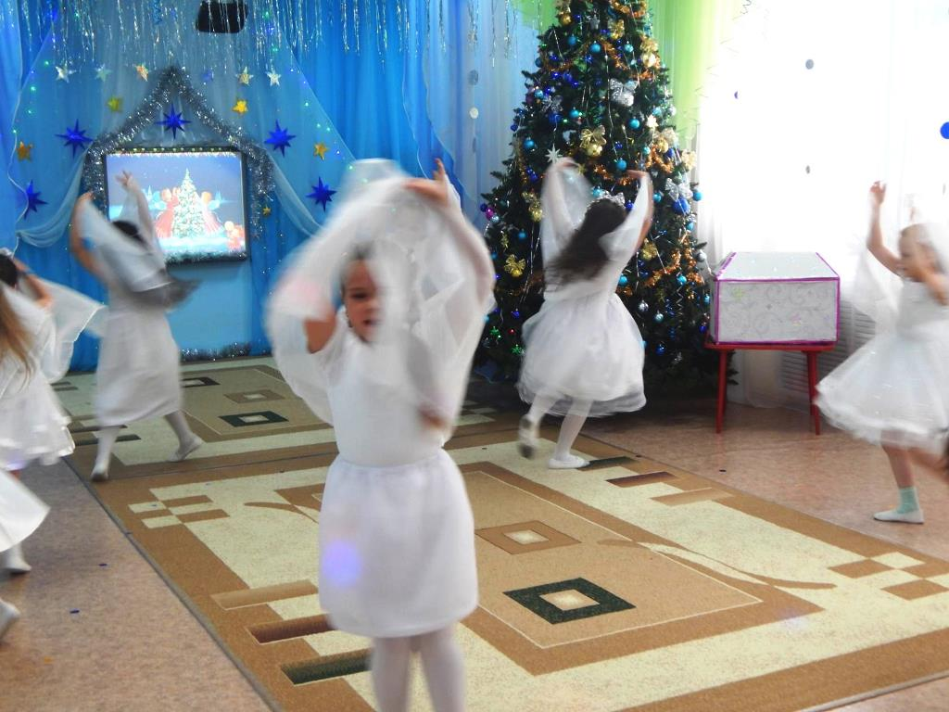

**1-й ведущий.** Наш концерт «Рождественские звездочки» подошел к концу.

**2-й ведущий.** Мы благодарим всех, кто принимал участие в его подготовке и проведении и желаем всем творческих успехов.

**Общий выход детей.**

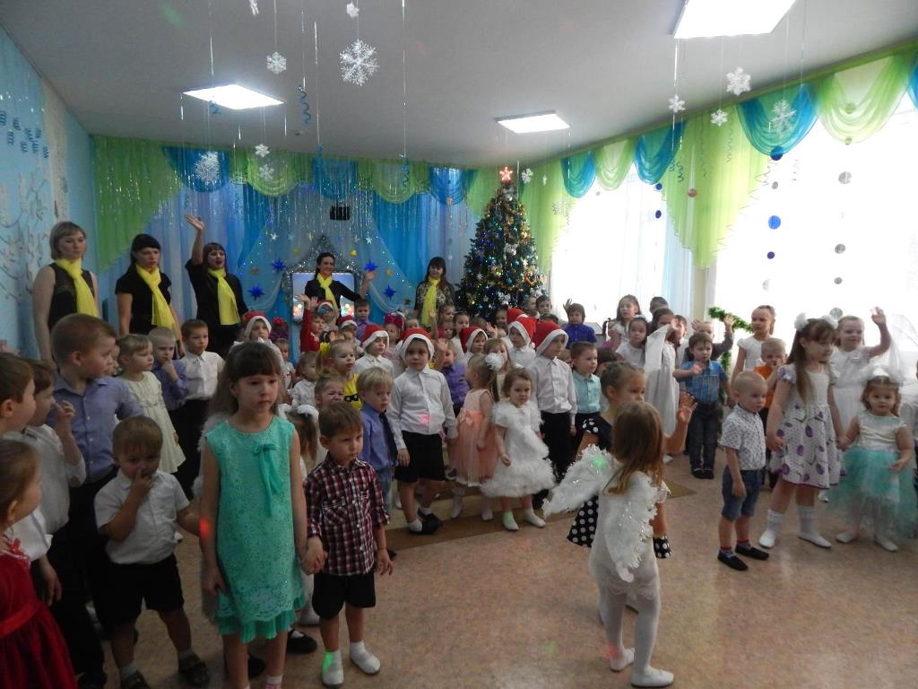

**1-й ведущий**. Всем нашим гостям желаем отличного настроения.

**2-й ведущий.** И приглашаем вас на выставку-продажу авторских работ!